附件一
邵阳市综合金融服务平台初步设计及概算编制咨询服务项目费用预算计费依据
《长沙市政府投资信息化项目评审指南（试行）》可研报告编制费计算标准，详见下表：
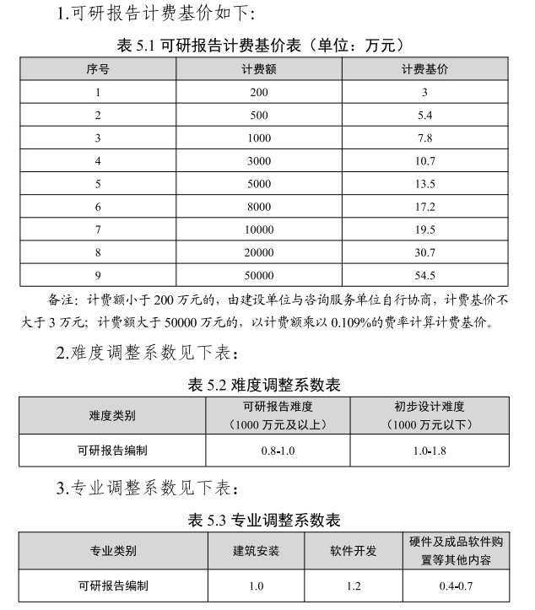

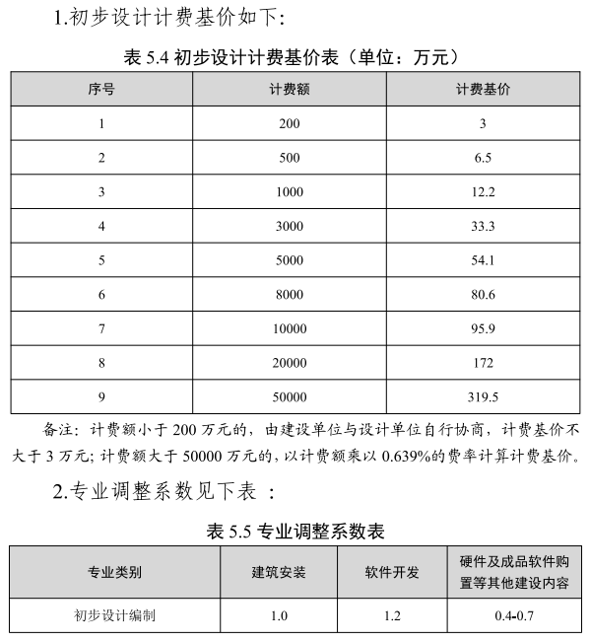
二、说明
本次项目工程费用估算约为1200万元，其中软件开发费约910万，建筑安装费约190万，硬件设备购置费约100万，硬件及成品软件购置等专业调整系数0.55。
初设专业调整系数=（910*1.2+190*1+100*0.55）/1200=1.114
初设报告编制费=初设报告计费基价*专业调整系数=（12.2+（33.3-12.2）/（3000-1000）*（1200-1000））*1.114=15.94万元

附件二：

投标文件格式

投

标

文

件

供应商：（盖章）

法定代表人或其委托代理人：（盖章或签字）

年 月 日

目 录
一、报价一览表
二、法定代表人身份证明
三、授权委托书
四、供应商资格声明
五、其他需提供的资料

一、报价一览表
单位：元
项目名称
服务内容
投标报价 | 大写：  小写：
备注

供应商： （盖章）
法定代表人或其委托代理人： （盖章或签字）
年 月 日

二、法定代表人身份证明
供应商名称：
单位性质：
地址：
成立时间： 年 月 日
经营期限：
姓名： 性别： 年龄： 职务：
系 （供应商名称）的法定代表人。
特此证明。

供应商： （盖单位章）
年 月 日

三、授权委托书

本人 （姓名）系 （供应商名称）的法定代表人，现委托 （姓名）为我方代理人。代理人根据授权，以我方名义签署、澄清、说明、补正、递交、撤回、修改 （项目名称）投标文件、签订合同和处理有关事宜，其法律后果由我方承担。
委托期限： 。
代理人无转委托权。
附：法定代表人身份证明

供应商： （盖单位章）
法定代表人： （签字）
委托代理人： （签字）
日 期： 年 月 日
后附法定代表人及其委托代理人身份证复印件

四、供应商资格声明
致 (采购人)：
我单位郑重声明如下：
一、我单位是按照中华人民共和国法律规定登记注册的，注册地点为 ，全称为 ，统一社会信用代码为 ，法定代表人（单位负责人）为 ，具有独立承担民事责任的能力。
二、我单位具有良好的商业信誉和健全的财务会计制度。
三、我单位依法进行纳税和社会保险申报并实际履行了义务。
四、我单位具有履行本项目采购合同所必需的设备和专业技术能力，并具有履行合同的良好记录。
五、我单位在参加采购项目政府采购活动前三年内，在经营活动中，未因违法经营受到刑事处罚或者责令停产停业、吊销许可证或者执照、较大数额罚款等行政处罚。其中较大数额罚款是指：达到处罚地行政处罚听证范围中“较大数额罚款”金额标准的；法律、法规、规章、国务院有关行政主管部门对“较大数额罚款”金额标准另有规定的，从其规定。
供应商在参加政府采购活动前3年内因违法经营被禁止在一定期限内参加政府采购活动，期限届满的，可以参加本次采购活动。
六、我单位具备法律、行政法规规定的其他条件。
七、我单位无以下不良信用记录情形：
1、在“信用中国”网站被列入失信被执行人和重大税收违法案件当事人名单；
2、在“中国政府采购网”网站被列入政府采购严重违法失信行为记录名单；
3、不符合《政府采购法》第二十二条规定的条件。
我单位保证上述声明的事项都是真实的，如有虚假，我单位愿意承担相应的法律责任，并承担因此所造成的一切损失。

供应商名称（盖单位公章）：
法定代表人（单位负责人）或委托代理人： （签字或印章）
日期： 年 月 日

五、其他需提供的资料

- 企业法人营业执照复印件（需加盖公章）
- 资质证书复印件（需加盖公章）。
- 业绩证明材料（需加盖公章）

